Éducation prÉscolaire
Semaine du 1er juin 2020
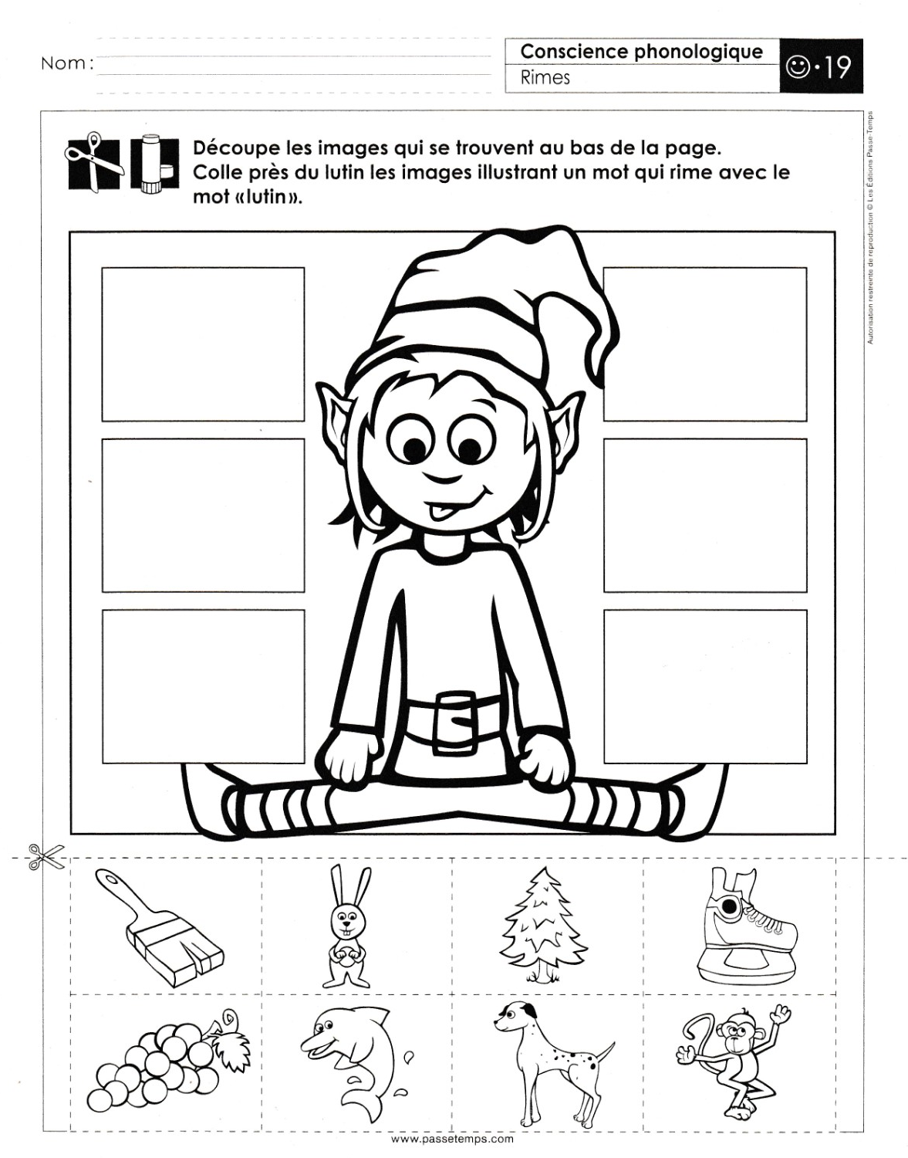
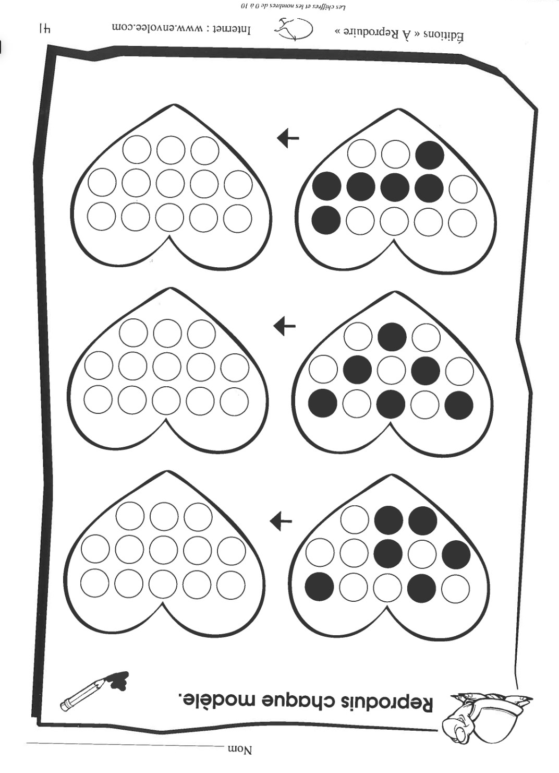
Thème : Toutes les couleurs de l’arc-en-ciel 1
Suggestions d’activités 1
Information aux parents 1
Des couleurs pour bouger 2
Information aux parents 2
Arcs-en-ciel à tricoter et à savourer 3
Information aux parents 3
La magie des couleurs 4
Information aux parents 4
Chansons et histoires des couleurs 5
Information aux parents 5
Un bain moussant coloré 6
Information aux parents 6

Thème : Toutes les couleurs de l’arc-en-ciel

Suggestions d’activités

Information aux parents
Depuis quelques semaines, vous demeurez en confinement à la maison et votre enfant a sûrement hâte de reprendre ses activités. Cela fait partie de la situation particulière que vous vivez avec votre enfant. Vous avez installé une routine et un rythme familial dans le cadre desquels votre enfant a réalisé plusieurs activités. Cette semaine, les activités proposées seront sur le thème du cirque.

À propos de l’activité
UN ENFANT QUI JOUE EST UN ENFANT QUI APPREND.
Nous vous rappelons que le jeu demeure pour votre enfant le meilleur moyen d’apprendre, en plus de lui procurer du plaisir et de chasser l’ennui.

Des couleurs pour bouger
Cette activité permettra à votre enfant de développer sa coordination et son équilibre.

Information aux parents

À propos des activités

La marelle :
Invitez votre enfant à tracer un jeu de marelle avec des craies colorées sur une surface asphaltée ou sur le trottoir et à y jouer. Pour apprendre à votre enfant à jouer à la marelle, cliquez sur ce lien :
https://safeYouTube.net/w/vaqH

Jeu « Twister » :

Ensuite, proposez à votre enfant de jouer au jeu « Twister » que vous pouvez fabriquer vous-mêmes à la maison à l’aide d’un drap blanc. Voici un lien pour vous aider à le fabriquer :

http://papelhiloblog2.blogspot.com/2020/01/jeu-de-twister-maison.html

Pour apprendre à jouer à « Twister », cliquez sur ce lien :

https://safeYouTube.net/w/tbqH
(Photos : Pinterest et DIY Kids)

Arcs-en-ciel à tricoter et à savourer
En réalisant cette activité, votre enfant développe sa motricité fine et sa persévérance. Il pratique aussi la notion de mesure de quantités.

Information aux parents

À propos des activités

Proposez à votre enfant de faire un arc-en-ciel tricoté ainsi qu’un dessert
arc-en-ciel.
Arc-en-ciel tricoté  Matériel proposé :  - De la laine fine des 6 couleurs de l’arc-en-ciel  - Une aiguille à tricoter  - Un tricotin (peut être fabriqué avec une bobine de fil et 4 clous) De la colle projet ou de la colle chaude | (Photo : Pinterest)

Consignes à l’élève :
- Invitez votre enfant à tricoter plusieurs bandes de couleurs à l’aide du tricotin. Mesurez-les bien pour les faire de plus en plus longs. Pour savoir comment utiliser un tricotin, cliquez sur ce lien :
https://safeYouTube.net/w/CcqH
- Collez les bandes de couleurs de manière à former un arc-en-ciel.
Dessert arc-en-ciel à la gelée  Matériel proposé :  - 3 tasses d’eau bouillante, divisée  - 3 tasses de yogourt grec nature sans gras, divisé  - 4 paquet (85 g) de poudre pour gelée fruitée de couleurs et saveurs différentes | (Photo : Kraft Canada)

Consignes à l’élève :
- Verser ¾ de tasse d’eau bouillante sur la poudre pour gelée de votre choix, remuer jusqu’à dissolution, puis réfrigérer 15 minutes ou jusqu’à ce que le mélange ait refroidi.
- Incorporer ¾ de tasse de yogourt jusqu’à homogénéité.
- Verser dans un moule à pain de 23 cm x 13 cm vaporisé d’un enduit à cuisson.
- Réfrigérer 30 minutes ou jusqu’à ce que la gelée soit prise, sans être ferme.
- Répéter les étapes pour les 3 autres couleurs, une couleur à la fois.

La magie des couleurs
En réalisant cette activité, votre enfant développe sa curiosité et son esprit scientifique. Il se questionne, observe, anticipe et expérimente.

Information aux parents

À propos de l’activité
Proposez à votre enfant de faire une expérience sur les arcs-en-ciels et d’approfondir ses connaissances sur le sujet.

Arc-en-ciel dans une paille :

Matériel proposé :
- 4 petits verres d’eau transparents
- 4 cuillères
- Une paille transparente
- Colorant alimentaire de 4 couleurs : bleu, vert, jaune, rouge
- Sel de table

Consignes à l’élève :

Pour savoir comment faire un arc-en-ciel dans une paille, visionnez la capsule en cliquant sur ce lien :

https://safeYouTube.net/w/vgqH

Pour en apprendre davantage sur les arcs-en-ciel :

Pour comprendre comment se forment les arcs-en ciel, c’est par ici, sur la Zone Jeunesse de Radio-Canada :
https://safeYouTube.net/w/BhqH

Chansons et histoires des couleurs

Information aux parents
En réalisant cette activité, votre enfant explore l’aspect sonore de la langue et fait des liens entre le langage oral et écrit.

À propos de l’activité

- Amusez-vous à chanter La chanson des couleurs de Caillou
https://safeYouTube.net/w/nBpH
- Voyez le résultat du mélange des couleurs en chanson (les couleurs primaires et secondaires)
https://chanteravecmini.tfo.org/videos/les-couleurs
- Écoutez l’histoire pour enfants Le petit collectionneur de couleurs
https://safeYouTube.net/w/WBpH
- Écoutez l’histoire pour enfants Pop mange de toutes les couleurs
https://safeYouTube.net/w/8CpH

Un bain moussant coloré
Ces activités permettront à votre enfant de manipuler de nouvelles textures tout en valorisant les bonnes habitudes d’hygiène personnelle.

Information aux parents

À propos de l’activité
Cette activité permettra à votre enfant de faire de la mousse colorée pour le bain.

Matériel proposé :
- Du bain moussant
- Un peu d’eau
- Du colorant alimentaire de plusieurs couleurs
- Un batteur électrique
- Un grand bac (ex. : bac à vaisselle)

Consignes à l’élève :
- Demandez à l’enfant de verser le bain moussant dans le bac.
- Proposez-lui d’ajouter un peu d’eau et du colorant de la couleur de son choix.
- Utilisez un batteur électrique pour mélanger le tout et ainsi obtenir une jolie mousse colorée.
(Source : https://www.rigolocommelavie.org/mousse-arc-ciel/
Photos : wooloo.ca)

Crédits : Activités proposées par Mélissa Gagnon/école Saint-Bernard/commission scolaire de la Capitale

